问题1： Aust 当按摩时间剩余 0 的时候，时间自动跳到了 15 min。

解决方法：改逻辑就好了，在更新 UI 的方法里面找到对应的方法，修改里面的逻辑。

注：原来的代码在 else if( open == 0 ) 时，是包含 updateTime( BaseApp.time ) 的，coder 的想法是，结束后把时间放置在一个默认值，方便用户再次开始按摩。

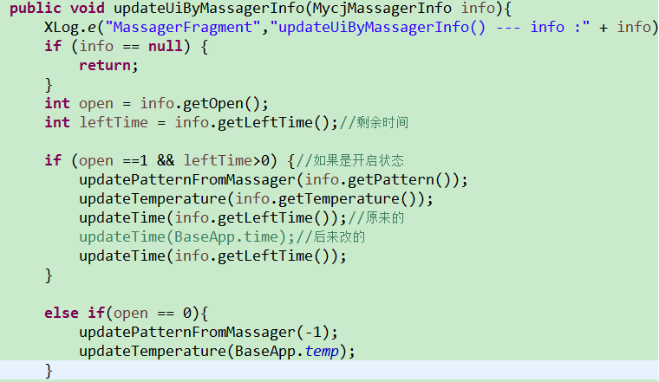

问题2：苹果版的aust可以调整时间为30，并且在时间为 0 的时候就结束了。而安卓版的最大可以调节为29，且在时间为 0 的时候要再等一分钟才能结束。

解决方法：在控制按摩器的自定义View中，找到对应的获取时间的方法。时间是通过蓝色小球以底部的中点往左边滑动的弧度来决定的，这种计算必定会用的float 或者double 的数据类型，而UI 显示的是整型的数 int，原来的 coder 使用了强制转换，将float 强转为 int，这样等同于去小数法。只要把那个数用进一法表示就好了。

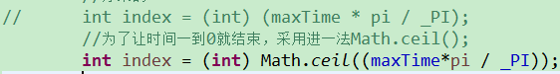

问题3：改包名。

从最里层开始改。

改 AndroidManifast 里面的包名。

注意还有自定义View 的包名。

参考链接 ： <http://blog.csdn.net/u010253416/article/details/49226131>

Android Studio 改包名：

参考 ： <http://www.jianshu.com/p/557e1906db1a>